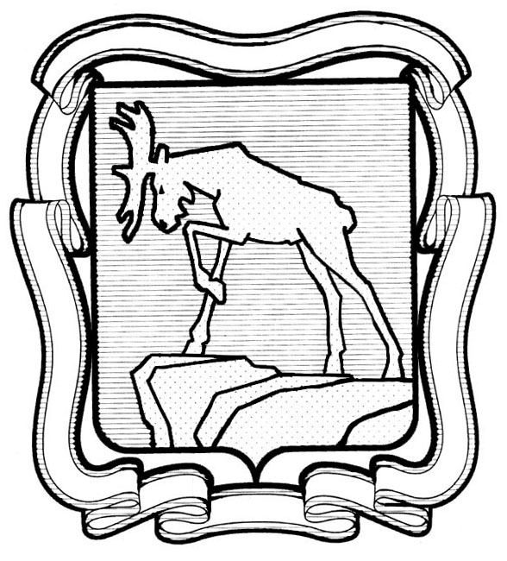

СОБРАНИЕ ДЕПУТАТОВ МИАССКОГО ГОРОДСКОГО ОКРУГА
ЧЕЛЯБИНСКАЯ ОБЛАСТЬ
ДВАДЦАТЬ ВОСЬМАЯ СЕССИЯ СОБРАНИЯ ДЕПУТАТОВ МИАССКОГО ГОРОДСКОГО ОКРУГА ПЯТОГО СОЗЫВА

РЕШЕНИЕ №17
от 25.08.2017 г.
О внесении изменений в Решение Собрания депутатов Миасского городского округа от 25.11.2011 г. № 15 «Об утверждении Положения «О Контрольно-счетной палате Миасского городского округа»

Рассмотрев предложение Председателя Контрольно-счетной палаты Миасского городского округа Т.Б. Рыжиковой о внесении изменений в Решение Собрания депутатов Миасского городского округа от 25.11.2011 г. №15 «Об утверждении Положения «О Контрольно-счетной палате Миасского городского округа», учитывая рекомендации постоянной комиссии по вопросам законности, правопорядка и местного самоуправления, предложение прокурора города Миасса (исх. 17-2017 от 29.05.2017 г.), в соответствии с Федеральным законом от 03.04.2017 г. № 64-ФЗ «О внесении изменений в отдельные законодательные акты Российской Федерации в целях совершенствования государственной политики в области противодействия коррупции», в соответствии с Федеральным законом от 02.03.2007 г. №25-ФЗ «О муниципальной службе в Российской Федерации», руководствуясь Федеральным законом от 06.10.2003 г. №131-ФЗ «Об общих принципах организации местного самоуправления в Российской Федерации» и Уставом Миасского городского округа, Собрание депутатов Миасского городского округа
РЕШАЕТ:
1. Внести следующие изменения в Решение Собрания депутатов Миасского городского округа от 25.11.2011 г №15 «Об утверждении Положения «О Контрольно-счетной палате Миасского городского округа»:
1) раздел 5 приложения к названному Решению дополнить пунктом 23.1 следующего содержания: «Лица, указанные в абзаце 1 пункта 19, досрочно освобождаются от должности в порядке и случаях, предусмотренных Федеральным законом от 07.02.2011 N 6-ФЗ "Об общих принципах организации и деятельности контрольно-счетных органов субъектов Российской Федерации и муниципальных образований».
2) раздел 10 приложения к названному Решению дополнить пунктом 40.1 следующего содержания: «Лица, указанные в абзаце 1 пункта 19, обязаны соблюдать ограничения, запреты, исполнять обязанности, которые предусмотрены Федеральным законом от 07.02.2011 N 6-ФЗ "Об общих принципах организации и деятельности контрольно-счетных органов субъектов Российской Федерации и муниципальных образований».
2. Настоящее Решение опубликовать в установленном порядке.
3. Контроль исполнения настоящего Решения возложить на постоянную комиссию по вопросам законности, правопорядка и местного самоуправления.

Председатель Собрания депутатов
Миасского городского округа Е.А. Степовик

Исполняющий обязанности
Главы Миасского городского округа А.А. Качев

